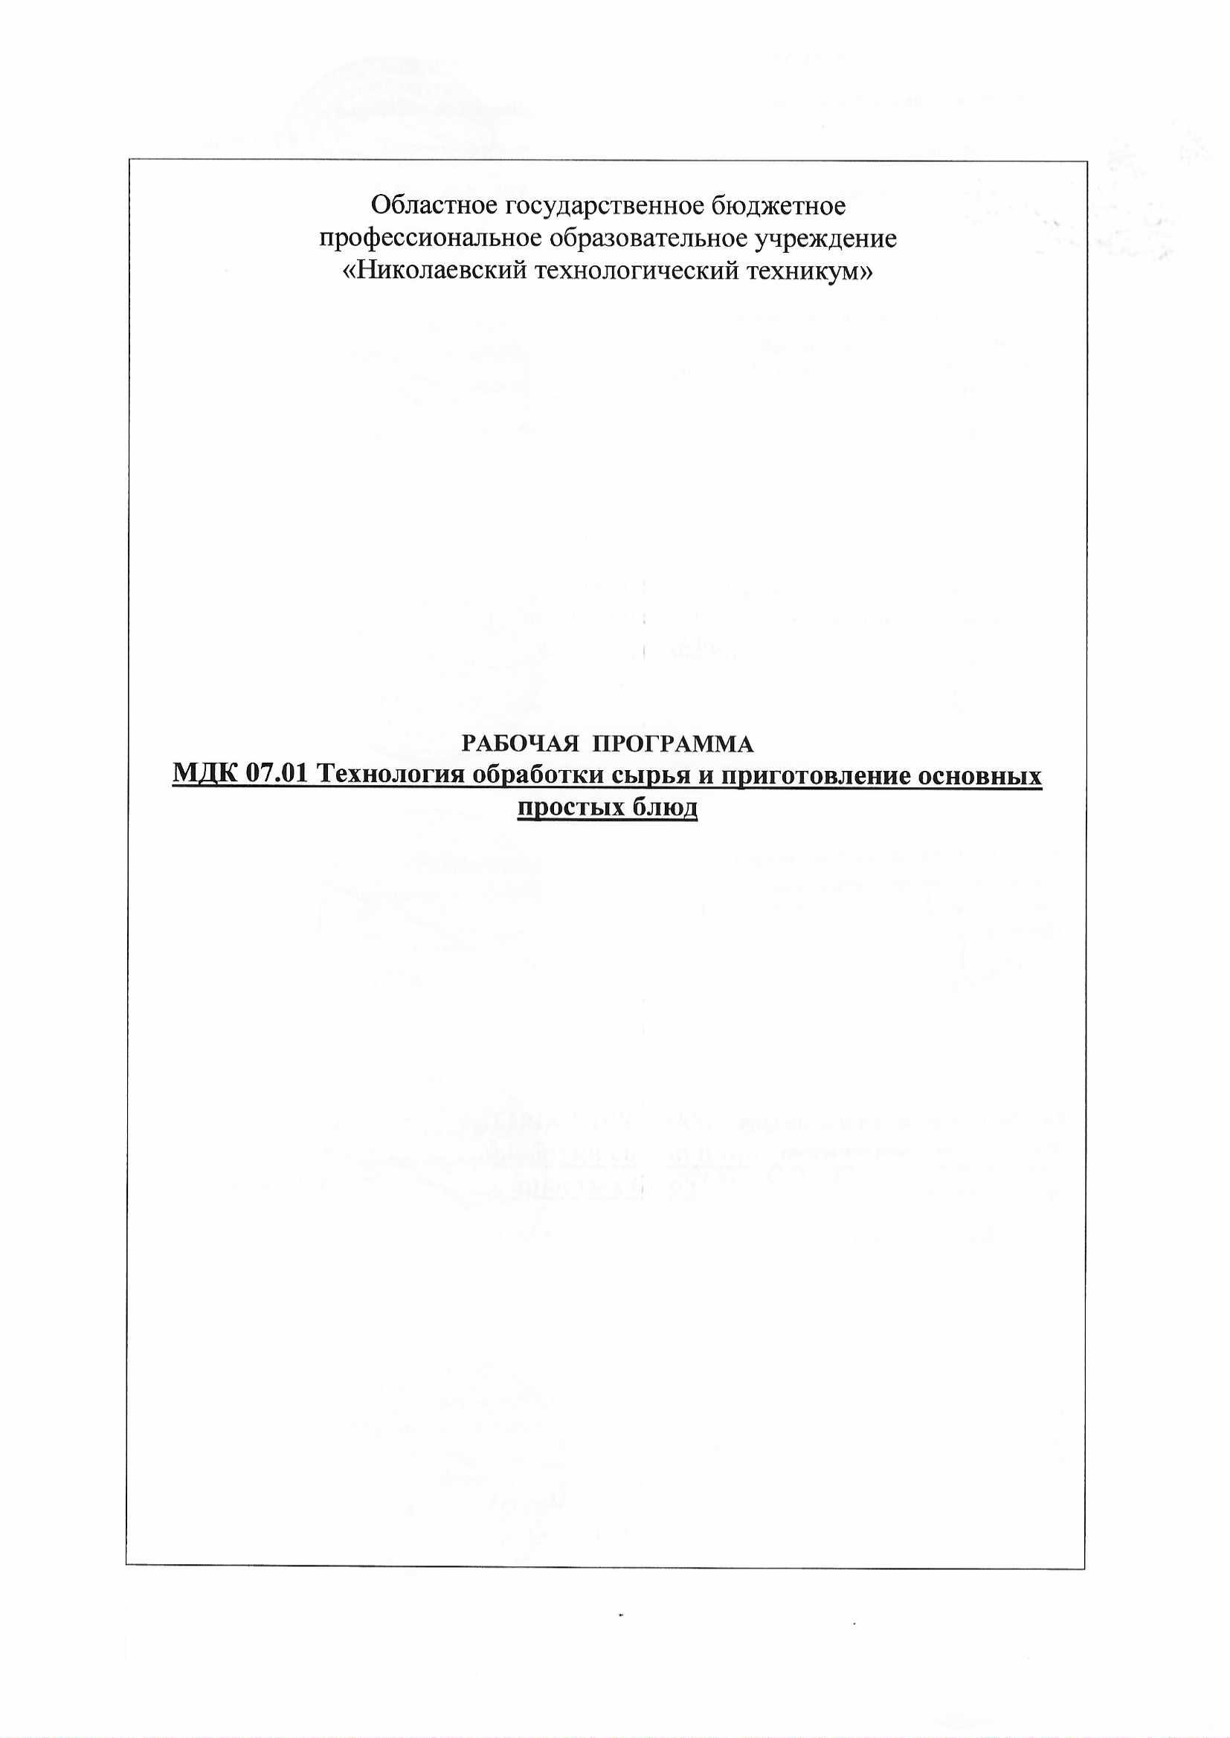
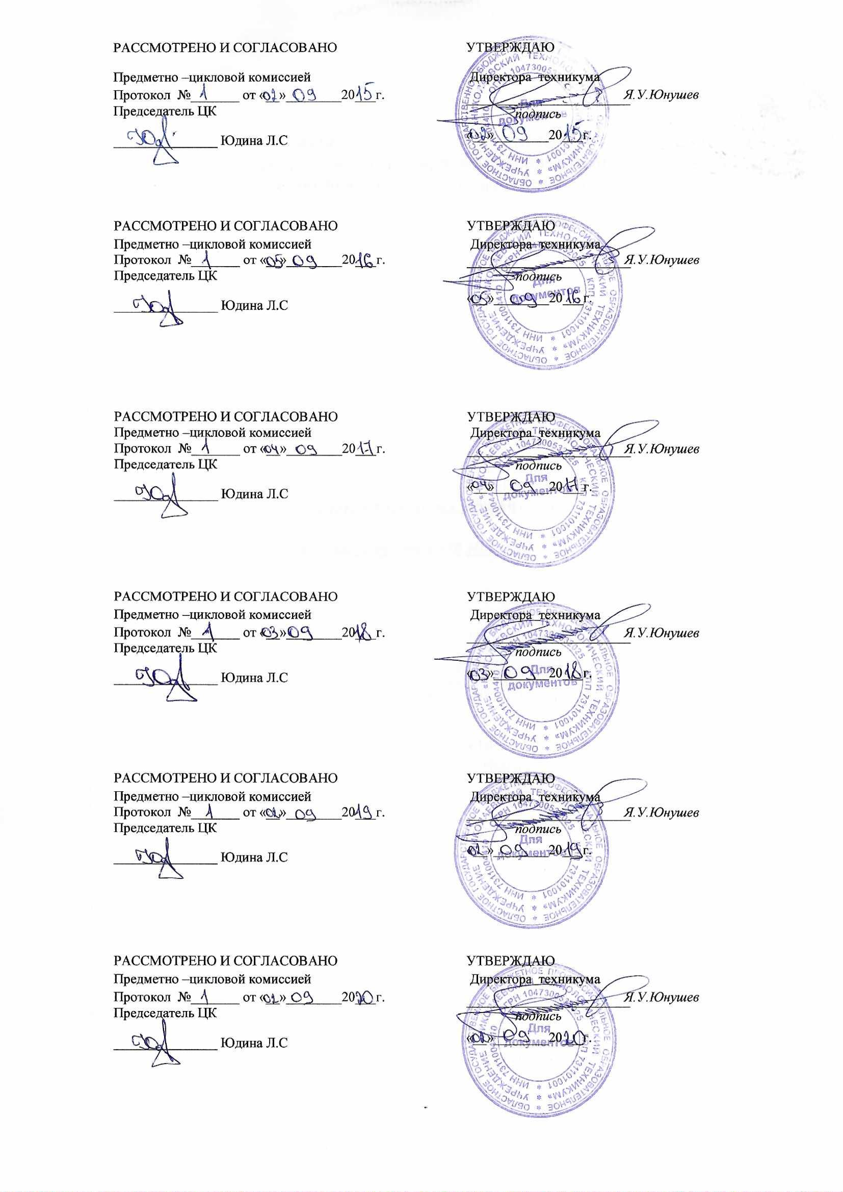
СОДЕРЖАНИЕ

1. ПАСПОРТ РАБОЧЕЙ ПРОГРАММЫ ПРОФЕССИОНАЛЬНОГО МОДУЛЯ | стр.  3
2. результаты освоения ПРОФЕССИОНАЛЬНОГО МОДУЛЯ | 6
3. СТРУКТУРА и содержание профессионального модуля | 8
4. условия реализации программы ПРОФЕССИОНАЛЬНОГО МОДУЛЯ | 15
5. Контроль и оценка результатов освоения профессионального модуля (вида профессиональной деятельности) | 18

- ПАСПОРТ ПРОФЕССИОНАЛЬНОГО МОДУЛЯ
ПМ.07 Выполнение работ по рабочим профессиям повар, кондитер
МДК 07.01. Технология обработки сырья и приготовление основных простых блюд
1.1. Область применения программы.
Программа профессионального модуля (рабочая программа) – является частью основной профессиональной образовательной программы в соответствии с ФГОС по специальности СПО Технология продукции общественного питания в части освоения основного вида профессиональной деятельности (ВПД):
Выполнение работ по рабочим профессиям повар, кондитер
МДК 07.01. Технология обработки сырья и приготовление основных простых блюд
и соответствующих профессиональных компетенций (ПК):
ПК 7.1. Производить первичную обработку, нарезку и формовку традиционных видов овощей и плодов, готовить и оформлять простые блюда и гарниры из овощей и грибов.
ПК 7.2. Готовить и оформлять простые супы, холодные и горячие соусы.
ПК 7.3. Готовить и оформлять простые блюда и гарниры из круп, бобовых и кукурузы, макаронных изделий, яиц и творога.
ПК 7.4. Производить обработку, приготовление полуфабрикатов, готовить и оформлять простые блюда из рыбы, мяса и домашней птицы.
ПК 7.5. Готовить бутерброды и гастрономические продукты порциями, готовить и оформлять простые холодные закуски, блюда, салаты.
ПК 7.6. Готовить и оформлять простые холодные и горячие сладкие блюда и напитки.
ПК 7.7. Готовить и оформлять простые хлебобулочные, мучные и кондитерские изделия.
ПК 7.8. Готовить и оформлять классические торты и пирожные.
Программа профессионального модуля может быть использована в дополнительном профессиональном образовании при организации повышения квалификации и переподготовки по профессии «Повар».
1.2. Цели и задачи модуля – требования к результатам освоения модуля МДК 07.01. Технология обработки сырья и приготовление основных простых блюд
С целью овладения указанным видом профессиональной деятельности и соответствующими профессиональными компетенциями студент в ходе освоения профессионального модуля должен
иметь практический опыт:
- приготовления и оформление основных кулинарных блюд и хлебобулочных, мучных изделий.
уметь:
- проверять органолептическим способом качество основных продуктов и дополнительных ингредиентов к ним;
- выбирать производственный инвентарь и оборудование для обработки сырья, приготовления основных блюд и гарниров;
- использовать различные технологии приготовления и оформления основных блюд и гарниров, напитков, хлебобулочных, мучных, кондитерских изделий;
- оценить качество готовых изделий;
знать:
- ассортимент, пищевую ценность, требования к качеству различных видов сырья, основных блюд и гарниров;
- правила безопасного использования и виды необходимого технологического оборудования и производственного инвентаря;
- последовательность выполнения технологических операций при подготовке сырья и приготовление основных блюд и гарниров, хлебобулочных, мучных, кондитерских изделий;
- правила проведения бракеража;
- способы сервировки и варианты оформления и подачи простых блюд и гарниров, хлебобулочных, мучных изделий, температуру подачи;
- правила хранения и требования к качеству основных блюд и гарниров, хлебобулочных, мучных, кондитерских изделий;
- виды необходимого технологического оборудования и производственного инвентаря, правила их безопасного использования.
1.3. Рекомендуемое количество часов на освоение программы профессионального модуля:
обязательные 36 часа, в том числе:
лабораторные и практические занятия-20 часов

1.РЕЗУЛЬТАТЫ ОСВОЕНИЯ ПРОФЕССИОНАЛЬНОГО МОДУЛЯ
Результатом освоения программы профессионального модуля является овладение обучающимися видом профессиональной деятельности
МДК 07.01. Технология обработки сырья и приготовление основных простых блюд
в том числе профессиональными (ПК) и общими (ОК) компетенциями:

Код | Наименование результата обучения
ПК 7.1 | Производить первичную обработку, нарезку и формовку традиционных видов овощей и плодов, готовить и оформлять простые блюда и гарниры из овощей и грибов.
ПК 7.2 | Готовить и оформлять простые супы, холодные и горячие соусы.
ПК 7.3 | Готовить и оформлять простые блюда и гарниры из круп, бобовых и кукурузы, макаронных изделий, яиц и творога.
ПК 7.4 | Производить обработку, приготовление полуфабрикатов, готовить и оформлять простые блюда из рыбы, мяса и домашней птицы.
ПК 7.5 | Готовить бутерброды и гастрономические продукты порциями, готовить и оформлять простые холодные закуски, блюда, салаты.
ПК 7.6 | Готовить и оформлять простые холодные и горячие сладкие блюда и напитки.
ПК 7.7 | Готовить и оформлять простые хлебобулочные, мучные и кондитерские изделия.
ПК 7.8 | Готовить и оформлять классические торты и пирожные.
ОК 1. | Понимать сущность и социальную значимость своей будущей профессии, проявлять к ней устойчивый интерес.
ОК 2. | Организовывать собственную деятельность, определять методы и способы выполнения профессиональных задач, оценивать их эффективность и качество.
ОК 3. | Решать проблемы. Оценивать риски и принимать решения в нестандартных ситуациях.
ОК 4. | Осуществлять поиск, анализ и оценку информации, необходимой для постановки и решения профессиональных задач, профессионального и личностного развития.
ОК 5. | Использовать информационно-коммуникационные технологии для совершенствования в профессиональной деятельности.
ОК 6. | Работать в коллективе и команде, обеспечивать ее сплочение, эффективно общаться с коллегами, руководством, клиентами.
ОК 7. | Ставить цели, мотивировать деятельность подчиненных, организовать и контролировать их работу с принятием на себя ответственности за результат выполнения заданий.
ОК 8. | Самостоятельно определять задачи профессионального и личностного развития, заниматься самообразованием, осознанно планировать повышение квалификации.
ОК 9. | Быть готовым к смене технологий в профессиональной деятельности.
ОК.10 | Пользоваться профессиональной документацией на государственном и иностранном языках.
ОК. 11 | Использовать знания по финансовой грамотности, планировать предпринимательскую деятельность в профессиональной сфере

3.2 Содержание обучения по профессиональному модулю МДК 07.01. Технология обработки сырья и приготовление основных простых блюд
Наименование разделов профессионального модуля (П.М), междисциплинарных курсов (МДК) и тем | Содержание учебного материала, лабораторные работы и практические занятия, самостоятельная работа обучающихся, курсовая работа (проект) (если предусмотрены) | Объем часов | Уровень освоения
1 | 2 | 3 | 4
МДК 07.01 Технология обработки сырья и приготовление основных простых блюд |  | 36
Раздел 1. Первичная обработка и нарезка
овощей, грибов. Приготовление блюд из овощей и грибов.
Тема 1.1. Обработка клубнеплодов, корнеплодов. | Содержание  - Пищевая ценность картофеля, корнеплодов.  - Первичная обработка картофеля, корнеплодов. Способы обработки .  - Механическая кулинарная обработка.  - Формы нарезки и использование для приготовления блюд. | 1 | 2-3
Тема 1.2. Обработка капустных и луковых овощей. Обработка консервированных овощей. Обработка салатных, шпинатных и десертных овощей | Содержание  - Пищевая ценность капустных и луковых овощей, консервированных овощей. Обработка салатных, шпинатных и десертных овощей.  - Первичная обработка капусты, лука, консервированных овощей. Обработка салатных, шпинатных и десертных овощей.  - Формы нарезки и их использование для приготовления блюд.  - Виды необходимого технологического оборудования и производственного инвентаря, правила их безопасного использования. | 1 | 2-3
Тема 1.3. Обработка плодовых овощей. Подготовка овощей для фарширования. Обработка грибов. Требования к качеству. Сроки хранения. | Содержание  - Пищевая ценность плодовых овощей.  - Первичная обработка помидоры, перца, кабачков огурцов. | 1 | 2-3
Тема 1.4. Приготовление блюд и гарниров из вареных и припущенных овощей. | Содержание  - Правила выбора основных продуктов и дополнительных ингредиентов к ним при приготовлении блюд и гарниров из овощей.  - Последовательность выполнения технологических операций при приготовлении блюд и гарниров из вареных, припущенных овощей. | 1 | 2-3
Тема 1.5. Приготовление блюд и гарниров из жареных овощей. | Содержание  - Последовательность выполнения технологических операций при приготовлении блюд и гарниров из жареных овощей.  - Правила проведения бракеража. Правила хранения и требования к качеству, оформление, отпуск блюд. | 1 | 2-3
Тема 1.6. Приготовление блюд и гарниров из тушеных овощей. Приготовление блюд из запеченных овощей. | Содержание  - Последовательность выполнения технологических операций при приготовлении блюд и гарниров из тушеных, запеченных овощей.  - Правила проведения бракеража. Правила хранения и требования к качеству, оформление, отпуск блюд. | 1 | 2-3
Тема 1.7. Приготовление блюд из грибов. Требования к качеству овощных блюд. Сроки хранения. | Содержание  - Последовательность выполнения технологических операций при приготовлении блюд из грибов.  - Правила проведения бракеража. Правила хранения и требования к качеству, оформление, отпуск блюд. | 1 | 2-3
 | Практические работы | 6
 | Практическая работа № 1. Составление технологических схем обработки овощей. Расчеты % отходов.  Практическая работа № 2. Расчет сырья, необходимого для приготовления картофельного пюре.  Практическая работа № 3. Составление технологических схем и карт приготовления картофельного пюре. | 2  2  2 | 2-3
 | Лабораторные работы | 2
 | Лабораторная работа № 1. Обработка и нарезка овощей.  Лабораторная работа № 2. Приготовление блюд и гарниров из овощей. | 1  1 | 2-3
Раздел 2. Приготовление супов и соусов.
Тема 2.1. Способы тепловой обработки. Приготовление бульонов. | Содержание  - Основные способы тепловой обработки.  - Комбинированные способы тепловой обработки.  - Вспомогательные приемы тепловой обработки.  - Последовательность выполнения технологических операций при приготовлении бульонов.  - Влияние различных температур и продолжительности тепловой обработки на качество готовой продукции. | 1 | 2-3
Тема 2.2. Заправочные супы. Приготовление щей, борщей, рассольников. | Содержание  - Классификация супов.  - Последовательность выполнения технологических операций при приготовлении щей, борщей, рассольников. | 1 | 2-3
Тема 2.3. Приготовление супов картофельных с овощами, крупой, бобовыми и макаронными изделий. | Содержание  - Последовательность выполнения технологических операций при приготовлении супов картофельных с овощами.  - Последовательность выполнения технологических операций при приготовление супов картофельных с крупой и бобовыми. | 1 | 2-3
Тема 2.4. Приготовление супов молочных. Приготовление супов-пюре. Требования к качеству супов. Сроки хранения. | Содержание  - Последовательность выполнения технологических операций при приготовлении супов молочных.  - Последовательность выполнения технологических операций при приготовлении супов-пюре | 1 | 2-3
Тема 2.5. Классификация соусов. Приготовление соусов с мукой. | Содержание  - Классификация соусов.  - Приготовление мучных пассировок и бульонов для соусов. | 1 | 2-3
Тема 2.6. Соусы молочные, соусы сметанные. | Содержание  - Последовательность выполнения технологических операций при приготовлении соуса молочного.  - Последовательность выполнения технологических операций при приготовлении соуса сметанного. | 1 | 2-3
Тема 2.7. Приготовление соусов без муки. Требования к качеству соусов. Сроки хранения. | Содержание  - Последовательность выполнения технологических операций при приготовлении соусов без муки.  - Последовательность выполнения технологических операций при приготовлении соусов яично-масляных и масляных смесей. | 1 | 2-3
 | Практические работы | 6
 | Практическая работа№4. Составление таблицы разновидностей тепловой обработки. Составить схему последовательных стадий приготовление бульонов.  Практическая работа № 5. Составить схему последовательных стадий приготовления рассольника ленинградского. Произвести расчеты продуктов.  Практическая работа № 6. Составить таблицу видов борщей и указать особенность их приготовления. Расчет сырья, составление технологических карт. | 2  2  2 | 2-3
 | Лабораторные работы | 2
 | Лабораторная работа № 3. Приготовление супов.  Лабораторная работа № 4. Приготовление соусов. | 1  1 | 2-3
Раздел 3. Приготовление каш и гарниров из круп, блюда из бобовых, кукурузы, макаронных изделий, яиц и творога.
Тема 3.1. Приготовление каш. | Содержание  - Правила выбора основных продуктов и дополнительных ингредиентов к ним при приготовлении каш.  - Подготовка круп к варке. | 1 | 2-3
Тема 3.2. Блюда из каш. | Содержание  - Последовательность выполнения технологических операций при приготовлении блюд из каш.  - Правила проведения бракеража. Правила хранения и требования к качеству, оформление, отпуск блюд. | 1  + | 2-3
 | Лабораторные работы | 4
 | Лабораторная работа № 5. Приготовление блюд и гарниров из круп, бобовых, макаронных изделий.  Лабораторная работа № 6. Блюда из яиц и творога. | 2  2 | 2-3

4. УСЛОВИЯ РЕАЛИЗАЦИИ ПРОГРАММЫ ПРОФЕССИОНАЛЬНОГО МОДУЛЯ ПМ.07.

4.1. Требования к минимальному материально-техническому обеспечению.

Реализация профессионального модуля предполагает наличие учебных кабинетов:

- технологии кулинарного производства;

лабораторий:

- технического оснащения и организации рабочего места;

- учебный кулинарный цех (технологии приготовления пищи)

Оборудование учебного кабинета и рабочих мест кабинета (средства обучения):

Доска для письма, столы, стулья, стеллажи; плакаты, инструкционные карты для изучения в процессе производственного обучения приемов операций и видов работ, технологические карты для выполнения практических работ.

Оборудование лаборатории и рабочих мест лаборатории

Весы настольные; ванна производственная; ванна для мытья посуды; шкаф жарочный; шкаф холодильный среднетемпературный; универсальный привод для мясного цеха; машина универсальная с комплектом сменных механизмов – мясорубка, механизм для взбивания, перемешивания; плита электрическая; раковина для мытья рук; стеллаж.

Оборудование и технологическое оснащение рабочих мест учебного кулинарного цеха

Электрические плиты, жарочные шкафы, холодильные камеры, производственные столы, машина для взбивания, шкафы для хранения производственного инвентаря, шкаф для верхней одежды и спецодежды, обеденные столы.

Технические средства обучения:

- видеопроектор

- компьютер

- экра
4.2.Информационное обеспечение обучения

Основные источники:
- Анфимова Н.А. Кулинария учебник для нач. проф. образования, 2019 г.
- Золин В.П. Технологическое оборудование предприятий общественного питания: Учеб. Для нач. проф. образования/ В.П. Золин. – 8-е издание. – М.: М.: ИЦ Академия, 2019. -320 с.
- Харченко Н.Э. Технология приготовления пищи учебник Н.Э., Л.Г. Чеснокова.- М. Издательский центр « Академия», 2018 г., 288с.
- Качурина Т.А. Контрольные материалы по профессии «повар» М. Издательский центр « Академия», 2018г. 171 с.
- Дубровская Н.И. Кулинария. Лабораторный практикум/ Н.И.Дубровская -М. Издательский центр « Академия», 2018г. 240с.

Дополнительная литература:

- Дубцов Г.Г. Технология приготовление пищи /учебник / Г.Г. Дубцов - М. Издательский центр « Академия», 2018г. 272с.
- Матюхина З.П. Товароведение пищевых продуктов: учебник для нач. проф. образования: учеб. пособие для сред. проф. образования/ З.П. Матюхина, Э.П. Королькова. – 4-е изд., стер. – м.: ИЦ Академия, 2018.-272с.
- Потапова И.И. Основы калькуляции и учета в общественном питании: Учеб. пособие для нач. проф. образования. / И.И. Потапова. – М.: ИЦ Академия, 2018. – 144 с.
- Матюхина З.П. Основы физиологии питания, гигиены и санитарии: Учеб. пособие для сред. проф. образования. 3-е издание, дополненное/ З.П. Матюхина. – М.: ИЦ Академия, 2018. – 256 с.
- Бутейкис Н.Г. Технология приготовления мучных кондитерских изделий: учебник для нач. проф. образования/ Н.Г. Бутейкис.- 9-е изд. стер. - М.: ИЦ Академия, 2018. – 304 с.

Законодательные и нормативные документы

- ФЗ РФ О качестве и безопасности пищевых продуктов/ Утв. 02.01.2000, ФЗ-29
- Общественное питание. Справочник.- М.: Экономические новости, 2003
- СанПиН 2.3.6.1078-01 Гигиенические требования к безопасности и пищевой ценности пищевых продуктов
- СанПиН 2.3.6.1079-01 Санитарно-эпидемиологические требования к организациям общественного питания, изготовлению и оборотоспособности в них пищевых продуктов и продовольственного сырья.

Материалы периодической печати
Журналы:
Секреты кулинарии // Питание и общество // Шеф // Трюфель // Ресторатор // Витрина // Империя вкуса // Ресторан // Ресторанные ведомости // Гастрономъ // Ресторанный бизнес //

Интернет-ресурсы

- Большой электронный сборник рецептур для предприятий общественного питания www.100 menu.ru
- Сборник рецептур мучных кондитерских изделий www.tsf 2000.ru
- Электронные книги по кулинарии www.dom-eknig.ru
- Электронная книга по кулинарии rogalik.com/elektronnaya_kulinariya_skachat

4.3. Общие требования к организации образовательного процесса.

Методика изучения модуля строится на основе сочетания теоретического и практического обучения. При проведении занятий используются такие методы обучения, как лекции, деловые игры, дискуссии, решение ситуационных задач. Применяются технические средства обучения, организуется работа с нормативной и технологической документацией, проводятся экскурсии на предприятия.
При изучении профессионального модуля особое внимание уделяется самостоятельной работе студентов: написанию рефератов, исследовательской работе.
Обязательным условием допуска к производственной практике в рамках профессионального модуля является освоение МДК 01.07 Кулинария и освоение учебной практики для получения первичных профессиональных навыков в рамках данного профессионального модуля.
Дисциплины и модули, изучение которых должно предшествовать освоению данного модуля:
1. Организация хранения и контроль запасов и сырья
2.Микробиология, санитария и гигиена в пищевом производстве
3. Физиология питания.
4.Организация хранения и контроль запасов и сырья
5. ПМ.01 Организация процесса приготовления и приготовление полуфабрикатов для сложной кулинарной продукции.

4.4 Кадровое обеспечение образовательного процесса

Реализация программы должна обеспечиваться педагогическими кадрами, имеющими высшее образование, соответствующее профилю преподаваемой дисциплины (модуля). Опыт деятельности в организациях соответствующей профессиональной сферы является обязательным, преподаватели должны проходить стажировку в профильных организациях не реже одного раза в 3 года.
5. Контроль и оценка результатов освоения профессионального модуля (вида профессиональной деятельности)
Техникум, реализуя подготовку по программе профессионального модуля, обеспечивает организацию и проведение текущего и итогового контроля индивидуальных образовательных достижений – демонстрируемых обучающимися знаний, умений и практического опыта.
Текущий контроль проводится преподавателем в процессе обучения. Итоговый контроль проводится экзаменационной комиссией после окончания обучения по профессиональному модулю.
Формы и методы текущего и итогового контроля по профессиональному модулю самостоятельно разрабатываются колледжем и доводятся до сведения обучающихся не позднее начала двух месяцев от начала обучения.
Результаты (освоенные профессиональные компетенции) | Основные показатели оценки результата | Формы и методы контроля и оценки
ПК 7.1. Производить первичную обработку, нарезку и формовку традиционных видов овощей и плодов, готовить и оформлять простые блюда и гарниры из овощей и грибов. | Демонстрация навыков правильной органолептической оценки качества основных продуктов и дополнительных ингредиентов к ним | Экспертная оценка выполнения практической работы
 | Демонстрация последовательности выполнения технологических операций при подготовке сырья | Экспертная оценка выполнения лабораторной работы
 | Демонстрация умений выбирать производственный инвентарь и технологическое оборудование при обработке, нарезке и формовке овощей, при приготовлении блюд | Экспертная оценка выполнения лабораторной работы
 | Изложение правил безопасного использования технологического оборудования | Устный опрос
 | Демонстрация последовательности выполнения технологических операций при обработке, нарезке и формовке овощей, при приготовлении блюд | Экспертное наблюдение
 | Демонстрация умений оценивать качество нарезки и формовки овощей | Экспертная оценка выполнения лабораторной работы
 | Демонстрация точности работы с нормативно-технической документацией (сборники рецептур, технологические карты) | Экспертная оценка выполнения практической работы
ПК 7.2. Готовить и оформлять простые супы, холодные и горячие соусы. | Демонстрация последовательности выполнения технологических операций при основных способах тепловой обработке | Экспертная оценка выполнения практической работы
 | Демонстрация умений выбирать производственный инвентарь и технологическое оборудование при приготовлении бульонов, отваров, супов. | Экспертная оценка выполнения лабораторной работы
 | Демонстрация последовательности выполнения технологических операций при приготовлении  бульонов, отваров, супов. | Экспертное наблюдение
 | Изложение правил безопасного использования технологического оборудования | Тестирование
 | Демонстрация умений оценивать качество готовых блюд. | Экспертная оценка выполнения лабораторной работы
 | Демонстрация точности работы с нормативно-технической документацией (сборники рецептур, технологические карты) | Экспертная оценка выполнения практической работы
ПК 7.3. Готовить и оформлять простые блюда и гарниры из круп, бобовых и кукурузы, макаронных изделий, яиц и творога. | Демонстрация навыков правильной органолептической оценки качества основных продуктов и дополнительных ингредиентов к ним | Экспертная оценка выполнения практической работы
 | Демонстрация последовательности выполнения технологических операций при приготовлении  основных и простых блюд и гарниров из круп, бобовых и кукурузы, макаронных изделий, яиц и творога. | Экспертное наблюдение
 | Демонстрация умений выбирать производственный инвентарь и технологическое оборудование при приготовлении основных и простых блюд и гарниров из круп, бобовых и кукурузы, макаронных изделий, яиц и творога. | Экспертная оценка выполнения лабораторной работы
 | Демонстрация умений оценивать качество готовых блюд. | Экспертная оценка выполнения лабораторной работы
 | Демонстрация точности работы с нормативно-технической документацией (сборники рецептур, технологические карты) | Экспертная оценка выполнения практической работы
ПК 7.4. Производить обработку, приготовление полуфабрикатов, готовить и оформлять простые блюда из рыбы, мяса и домашней птицы. | Демонстрация последовательности выполнения технологических операций при подготовке сырья. | Экспертная оценка выполнения лабораторной работы
 | Демонстрация умений выбирать производственный инвентарь и технологическое оборудование при приготовлении и оформлении простых блюд из рыбы, мяса и мясных продуктов, домашней птицы. | Экспертная оценка выполнения лабораторной работы
 | Демонстрация последовательности выполнения технологических операций при приготовлении и оформлении простых блюд из рыбы, мяса и мясных продуктов, домашней птицы. | Экспертное наблюдение
 | Изложение правил безопасного использования технологического оборудования. | Устный опрос
 | Демонстрация умений оценивать качество готовых блюд. | Экспертная оценка выполнения лабораторной работы
 | Демонстрация точности работы с нормативно-технической документацией (сборники рецептур, технологические карты) | Экспертная оценка выполнения практической работы
ПК 7.5. Готовить бутерброды и гастрономические продукты порциями, готовить и оформлять простые холодные закуски, блюда, салаты. | Демонстрация последовательности выполнения технологических операций при подготовке сырья. | Экспертная оценка выполнения лабораторной работы
 | Демонстрация умений выбирать производственный инвентарь и технологическое оборудование при приготовлении бутербродов и гастрономических продуктов порциями и оформлении простых холодных закусок, блюд, салатов. | Экспертная оценка выполнения лабораторной работы
 | Демонстрация последовательности выполнения технологических операций при приготовлении бутербродов и гастрономических продуктов порциями и оформлении простых холодных закусок, блюд, салатов. | Экспертное наблюдение
 | Изложение правил безопасного использования технологического оборудования. | Устный опрос
 | Изложение знаний о требованиях к качеству и сроках хранения готовых блюд. | Тестирование
 | Демонстрация точности работы с нормативно-технической документацией (сборники рецептур, технологические карты) | Экспертная оценка выполнения практической работы
ПК 7.6. Готовить и оформлять простые холодные и горячие сладкие блюда и напитки. | Демонстрация последовательности выполнения технологических операций при подготовке сырья. | Экспертная оценка выполнения лабораторной работы
 | Демонстрация умений выбирать производственный инвентарь и технологическое оборудование при приготовлении и оформлении простых холодных и горячих сладких блюд и напитков. | Экспертная оценка выполнения лабораторной работы
 | Демонстрация последовательности выполнения технологических операций при приготовлении и оформлении простых холодных и горячих сладких блюд и напитков. | Экспертное наблюдение
 | Изложение правил безопасного использования технологического оборудования. | Устный опрос
 | Демонстрация проведения бракеража. | Экспертная оценка выполнения лабораторной работы
 | Демонстрация точности работы с нормативно-технической документацией (сборники рецептур, технологические карты) | Экспертная оценка выполнения практической работы
ПК 7.7. Готовить и оформлять простые хлебобулочные, мучные и кондитерские изделия. | Демонстрация последовательности выполнения технологических операций при подготовке сырья. | Экспертная оценка выполнения лабораторной работы
 | Демонстрация умений выбирать производственный инвентарь и технологическое оборудование при приготовлении и оформлении простых хлебобулочных и мучных изделий. | Экспертная оценка выполнения лабораторной работы
 | Демонстрация последовательности выполнения технологических операций при приготовлении и оформлении простых хлебобулочных и мучных изделий. | Экспертное наблюдение
 | Изложение правил безопасного использования технологического оборудования. | Устный опрос
 | Изложение знаний о требованиях к качеству и сроках хранения готовых изделий. | Тестирование
 | Демонстрация точности работы с нормативно-технической документацией (сборники рецептур, технологические карты). | Экспертная оценка выполнения практической работы
ПК 7.8. Готовить и оформлять классические торты и пирожные. | Демонстрация последовательности выполнения технологических операций при подготовке сырья. | Экспертная оценка выполнения лабораторной работы
 | Демонстрация умений выбирать производственный инвентарь и технологическое оборудование при приготовлении и оформлении пирожных, тортов. | Экспертная оценка выполнения лабораторной работы
 | Демонстрация последовательности выполнения технологических операций при приготовлении и оформлении пирожных, тортов. | Экспертное наблюдение
 | Изложение правил безопасного использования технологического оборудования. | Устный опрос
 | Изложение знаний о требованиях к качеству и сроках хранения готовых изделий. | Тестирование
 | Демонстрация точности работы с нормативно-технической документацией (сборники рецептур, технологические карты). | Экспертная оценка выполнения практической работы

